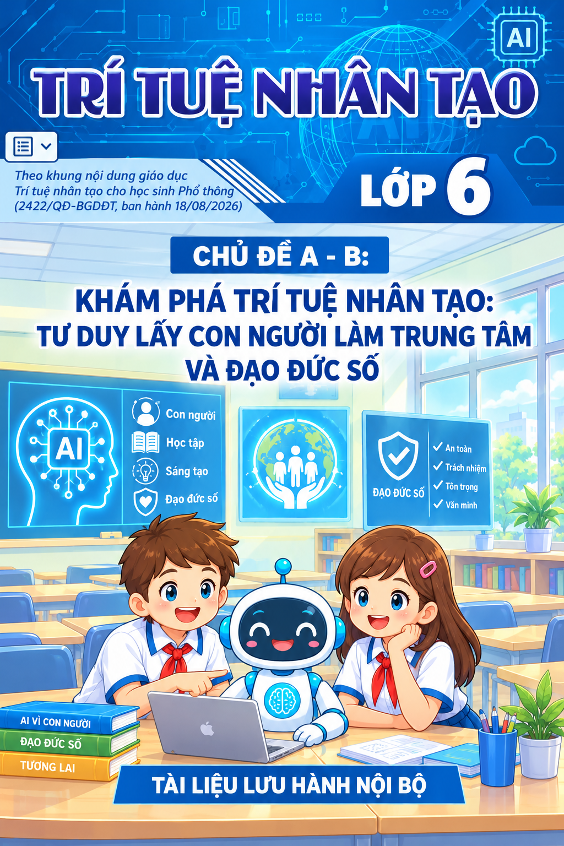
HƯỚNG DẪN SỬ DỤNG GIÁO TRÌNH
Sách chuyên đề Trí tuệ nhân tạo (AI) 6 gồm các bài học được xây dựng với cấu trúc thống nhất. Sau đây là những hướng dẫn để em sử dụng sách hiệu quả hơn.
- Mục tiêu: Giúp em biết sẽ đạt được gì sau bài học.
🔥 - Khởi động: Giúp em nhận biết ý nghĩa của bài học bằng cách kết nối những tình huống xuất hiện trong cuộc sống với nội dung bài học.
- Nội dung bài học:
- Các hoạt động: Giúp lớp học tích cực, bài học dễ tiếp thu, các em chủ động hơn trong quá trình nhận thức.
📖 - Kiến thức mới: Cung cấp cho học sinh nội dung chính của bài học, giúp em bổ sung kiến thức nhằm đạt được mục tiêu của bài học.
📌 - Hộp kiến thức: Ghi ngắn gọn hoặc tóm tắt kiến thức mới. Em có thể dùng hộp kiến thức, cùng với bảng giải thích thuật ngữ (ở cuối sách), để ôn tập hoặc tra cứu thuật ngữ mới.
❓ - Câu hỏi: Giúp em kiểm tra xem mình đã hiểu bài chưa.
📝 - Luyện tập: Gồm những câu hỏi, bài tập để củng cố kiến thức, kĩ năng trong bài học.
💻 - Vận dụng: Gồm những câu hỏi, bài tập yêu cầu em kết hợp nội dung bài học với thực tiễn cuộc sống. Qua đó, em sẽ phát triển năng lực tư duy và hành động của mình.
⚙️ - Trò chơi: Không phải là nội dung bắt buộc, nếu đủ thời gian, thầy cô giáo sẽ tổ chức trò chơi để các em tham gia.
MỤC LỤC

BÀI 1. NGUỒN GỐC CỦA AI VÀ QUYỀN QUYẾT ĐỊNH
🎯 MỤC TIÊU
Sau bài này, em sẽ:
- Giải thích được AI là sản phẩm do con người tạo ra, lập trình và điều khiển.
- Nêu được ví dụ về các công cụ AI quen thuộc trong đời sống hằng ngày và chỉ ra được vai trò của con người trong việc tạo ra chúng.
- Trình bày được vai trò của AI chỉ là công cụ hỗ trợ; em là người đưa ra quyết định cuối cùng và chịu trách nhiệm khi sử dụng AI.
🔥 KHỞI ĐỘNG
Trong cuộc sống hàng ngày, em có thể đã từng thấy những chú robot hút bụi tự động di chuyển trong nhà, hoặc từng trò chuyện với các cô trợ lý ảo trên điện thoại thông minh. Nhiều người gọi đó là Trí tuệ nhân tạo (AI). AI thông minh như thế, vậy có phải nó tự sinh ra và có thể tự quyết định mọi thứ thay cho chúng ta không? Chúng ta cùng tìm hiểu qua bài học này nhé.
NỘI DUNG BÀI HỌC

1. AI DO AI TẠO RA?
Hoạt động 1: Nguồn gốc của AI
Nhiệm vụ 1: Khảo sát nhanh Em hãy quét mã QR để truy cập hệ thống LMS và hoàn thành khảo sát nhanh trước khi vào bài:

Theo em, AI tự sinh ra hay do con người tạo ra?
..........................................................................................................................................................................................................................................................................................................
Hãy kể tên 1 ứng dụng có trí tuệ nhân tạo (AI) mà em biết:
..........................................................................................................................................................................................................................................................................................................
Nhiệm vụ 2: Khám phá bản chất AI qua Video
(Chèn hình ảnh mã QR dẫn đến video LMS tại đây)
Em hãy quét mã QR trên để xem video bài học trên hệ thống LMS. Hãy chú ý theo dõi để vượt qua 3 thử thách xuất hiện trong video và ghi chú lại các từ khóa quan trọng vào chỗ trống dưới đây nhé:
Từ thử thách 1: AI được gọi là "nhân tạo" vì nó không tự sinh ra mà được tạo ra bởi ..................................................... bằng cách sử dụng máy tính và công nghệ.
Từ thử thách 2: 2 ứng dụng minh họa cho việc AI đang "hoạt động ngầm" hỗ trợ con người là: ..................................................... và .....................................................
Từ thử thách 3: Qua hình tượng bạn rô-bốt "Trí", ta thấy AI chỉ là ..................................................... đồng hành cùng con người. Con người luôn là chủ thể làm chủ công nghệ!
📖 Kiến thức mới: Nhiều người nghĩ rằng AI là một phép thuật tự nhiên. Tuy nhiên, sự thật là AI là một công nghệ do con người dẫn dắt. Con người đóng vai trò quyết định trong việc tạo ra và vận hành nó.

Để tạo ra một công cụ AI, con người phải thực hiện các bước cơ bản:
Bước 1: Thu thập và xử lý dữ liệu: Con người cung cấp cho máy tính một lượng dữ liệu khổng lồ.
Bước 2: Thiết kế thuật toán: Con người tạo ra các quy tắc (thuật toán) để máy tính học hỏi từ lượng dữ liệu đó.
Bước 3: Triển khai sử dụng: Con người ứng dụng AI vào thực tế và tiếp tục điều khiển, tinh chỉnh nó.

2. AI QUANH TA
Hoạt động 2: Thám tử AI
Em hãy quét mã QR truy cập LMS và tham gia trò chơi "Thám tử AI quanh ta" để thử tài phân loại các thiết bị có dùng AI và không dùng AI nhé!
📖 Kiến thức mới: Trí tuệ nhân tạo đang hoạt động "ngầm" để hỗ trợ chúng ta rất nhiều việc trong đời sống:
- Khi em dùng trợ lý ảo giọng nói trên điện thoại, đó là do con người đã cung cấp hàng triệu mẫu giọng nói để máy tính học và nhận diện.
- Khi em xem YouTube và được gợi ý các video yêu thích, đó là do AI đang phân tích dữ liệu lịch sử xem của em dựa trên thuật toán do con người lập trình.
📌 Hộp kiến thức:
AI không tự sinh ra, AI là sản phẩm do con người tạo ra bằng máy tính và công nghệ.
Con người thu thập dữ liệu, thiết kế thuật toán và triển khai để tạo ra AI.
❓ Câu hỏi: Ví dụ nào sau đây thể hiện việc AI đang hoạt động ngầm để hỗ trợ em trong cuộc sống hằng ngày?
- Chiếc quạt máy cơ học bấm nút số 1, 2, 3 để quay cánh quạt.
- Ứng dụng gợi ý bài hát theo sở thích trên điện thoại.
- Chiếc đồng hồ báo thức chạy bằng dây cót.

3. QUYỀN QUYẾT ĐỊNH THUỘC VỀ AI?
Hoạt động 3: Ai là người quyết định?
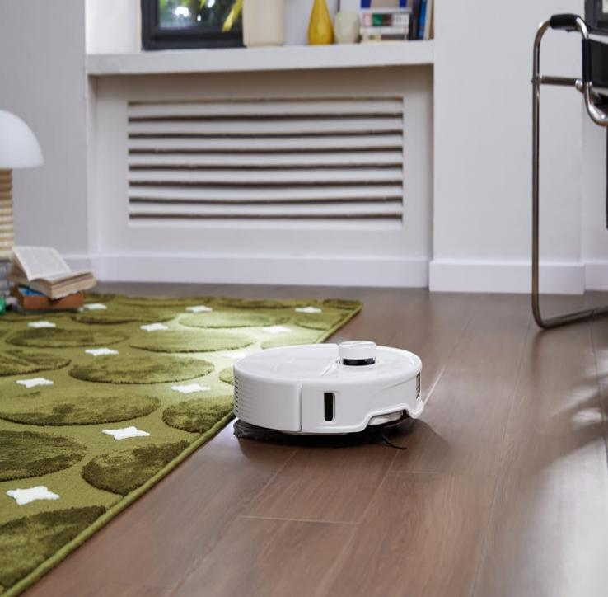
Quan sát hình ảnh trên và trả lời câu hỏi: Khi sử dụng AI trong học tập, vai trò của em nên giống người lái xe đạp điện hay giống người chủ phó mặc cho robot hút bụi? Vì sao?
...............................................................................................................................................................................................................................................................................................................................................................................................................................................................
📖 Kiến thức mới: Khi em đi xe đạp điện, động cơ điện giúp em đi nhanh và đỡ tốn sức hơn, nhưng em vẫn là người cầm lái, điều khiển hướng đi và tốc độ. Ngược lại, robot hút bụi tự động di chuyển và làm việc mà không cần sự can thiệp liên tục.
Trong học tập, AI giống như chiếc xe đạp điện. AI chỉ là công cụ hỗ trợ nhân lên sức mạnh của con người, giúp chúng ta xử lý thông tin nhanh hơn, nhưng AI không thay thế con người.
Con người luôn là chủ thể làm chủ, đưa ra quyết định cuối cùng và phải chịu trách nhiệm giải trình (human-accountable). Dù AI có làm gì, con người vẫn phải giám sát (human oversight). Nếu em nộp một bài văn do AI viết nhưng bị sai kiến thức, lỗi thuộc về em (người kiểm duyệt), không phải lỗi của AI.
📌 Hộp kiến thức:
AI chỉ là công cụ hỗ trợ, không thay thế con người.
Con người phải tham gia giám sát các hệ thống AI.
Con người là người đưa ra quyết định cuối cùng và tự chịu trách nhiệm cho kết quả của mình khi sử dụng AI.
📝 LUYỆN TẬP
Cùng đọc kỹ 2 tình huống sau, suy nghĩ và ghi lập luận của em vào chỗ trống:
Tình huống 1: Bạn A dùng AI viết bài Lịch sử. AI bịa ra ngày tháng sai. A cãi cô giáo: "Tại máy viết sai chứ không phải em".

Lỗi do đâu? Ai là người chịu trách nhiệm cuối cùng? Tại sao?
..........................................................................................................................................................................................................................................................................................................
Tình huống 2: Theo Google Maps chỉ đường tắt, tài xế lao xe xuống ruộng ngập nước.
Lỗi do đâu? Ai là người chịu trách nhiệm cuối cùng? Tại sao?
..........................................................................................................................................................................................................................................................................................................
💻 VẬN DỤNG
Tuyên ngôn làm chủ AI
Để đảm bảo bản thân luôn làm chủ công nghệ, em hãy tự đặt ra 2 quy tắc cho chính mình bằng cách viết trực tiếp vào 2 tờ giấy note dưới đây:
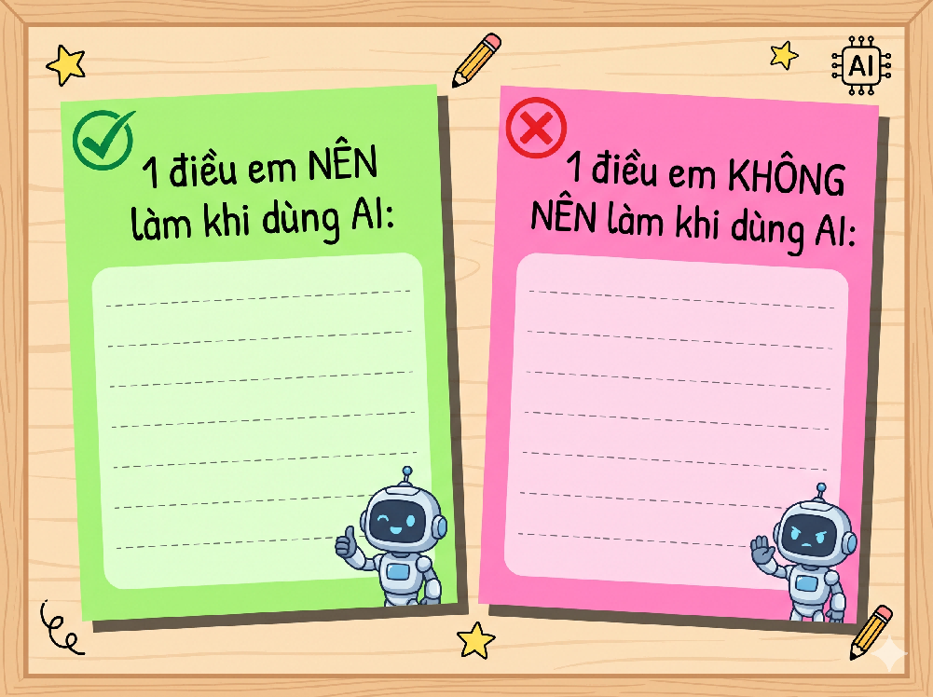

BÀI 2. LỢI ÍCH VÀ CÁCH SỬ DỤNG CÔNG CỤ AI PHÙ HỢP
🎯 MỤC TIÊU
Sau bài này, em sẽ:
- Trình bày được lợi ích của AI trong việc hỗ trợ học tập khi được sử dụng đúng cách.
- Sử dụng được công thức để viết câu lệnh (prompt) chuẩn khi hỏi công cụ AI.
- Biết cách tự chắt lọc, kiểm chứng thông tin, không sao chép nguyên văn và tự chịu trách nhiệm về kết quả học tập của mình.
🔥 KHỞI ĐỘNG
Khi gặp một bài tập Lịch sử khó hay một hiện tượng Khoa học tự nhiên chưa hiểu rõ, em thường làm gì? Hỏi bạn bè, hỏi thầy cô hay tra cứu sách vở? Hãy tưởng tượng em có một "trợ lý ảo" thông minh luôn sẵn sàng giải đáp mọi thắc mắc. Cùng tìm hiểu cách "trò chuyện" hiệu quả với người trợ lý này nhé!
NỘI DUNG BÀI HỌC
1. BÍ KÍP GIAO TIẾP VỚI AI
Hoạt động 1: Trợ lý ảo của em
Nhiệm vụ 1: Khảo sát nhanh trên Diễn đàn
Em hãy viết nháp ý tưởng vào khung dưới đây, sau đó quét mã QR để truy cập Diễn đàn trên LMS và chia sẻ cùng các bạn nhé:

Nếu có một 'trợ lý ảo AI', em sẽ muốn hỏi nó điều gì nhất trong học tập?
...............................................................................................................................................................................................................................................................................................................................................................................................................................................................Hoạt động 2: Bí kíp giao tiếp với AI
Nhiệm vụ 2: Khám phá bí kíp qua Video
[Chèn hình ảnh mã QR dẫn đến Video bài học trên LMS tại đây]
Em hãy quét mã QR trên để xem video bài học. Hãy chú ý theo dõi để vượt qua 3 thử thách xuất hiện trong video và ghi chú lại các kiến thức quan trọng vào chỗ trống dưới đây nhé:
Từ thử thách 1 (So sánh Prompt): Câu lệnh (Prompt) giúp AI trả lời hữu ích hơn là câu lệnh giao việc ......................................................, nêu cụ thể số lượng và mục đích sử dụng.
Từ thử thách 2 (Công thức 3 mẹo): Công thức 3 trụ cột để viết Prompt chuẩn xác bao gồm:
..................................................... (Ví dụ: Tôi là nông dân mới trồng sâm...)
..................................................... (Ví dụ: Hãy đóng vai chuyên gia nông nghiệp...)
..................................................... (Ví dụ: Viết 3 gạch đầu dòng lưu ý...)
Từ thử thách 3 (Nhận diện thực tế): Trong câu lệnh, việc cho AI biết "mình là ai" hoặc tình trạng hiện tại của mình chính là yếu tố ......................................................
📖 Kiến thức mới: AI mang lại lợi ích rất lớn giúp em học hỏi và tìm kiếm ý tưởng nhanh chóng. Tuy nhiên, AI là máy móc, không hiểu ý em như con người. Cùng là AI nhưng câu lệnh càng rõ ràng thì kết quả càng đúng ý; nếu hỏi chung chung thì AI chỉ trả lời chung chung. Công thức cơ bản để AI làm việc hiệu quả nhất gồm 3 yếu tố: Bối cảnh + Vai trò + Yêu cầu cụ thể.
Lưu ý an toàn: Khi trò chuyện với AI, em phải tự bảo vệ dữ liệu cá nhân. Tuyệt đối không nhập tên thật, mật khẩu, địa chỉ nhà hay số điện thoại.
📌 Hộp kiến thức:
Lợi ích của AI: Hỗ trợ rèn luyện kỹ năng và mở rộng hiểu biết.
Công thức viết Prompt: Bối cảnh + Vai trò + Yêu cầu cụ thể.
Luôn bảo vệ quyền riêng tư, không chia sẻ thông tin cá nhân với AI.
2. THỰC HÀNH: HỎI ĐÚNG - TRÚNG ĐÁP ÁN
📝 LUYỆN TẬP
Nhiệm vụ 3: Thực hành trên nền tảng AI
Em hãy chọn một chủ đề môn Lịch sử hoặc Khoa học tự nhiên để hỏi AI.
Bước 1: Phác thảo cấu trúc câu lệnh vào bảng dưới đây trước khi lên máy tính:
Ai (Đóng vai):
.........................................................................................................................................
Làm gì (Nhiệm vụ):
.........................................................................................................................................
Hoàn cảnh nào (Bối cảnh):
.........................................................................................................................................
Bước 2: Quét mã QR dưới đây để truy cập công cụ AI. Gõ lại câu lệnh em vừa nháp thật cẩn thận và nhấn gửi.
[Chèn hình ảnh mã QR dẫn đến Công cụ AI và mục Assignment]
Bước 3: Chụp ảnh màn hình đoạn chat (thấy rõ câu lệnh của em và câu trả lời của AI), sau đó tải file ảnh lên mục Nộp bài trên LMS.
3. NHÀ BÁO NHÍ TỔNG HỢP TIN TỨC
💻 VẬN DỤNG
Nhiệm vụ 4: Thể hiện tính tự chủ và trách nhiệm
Em hãy đọc kỹ kết quả trả về của AI ở Nhiệm vụ 3. Để thể hiện trách nhiệm cá nhân, tuyệt đối KHÔNG sao chép nguyên văn lời của máy móc!
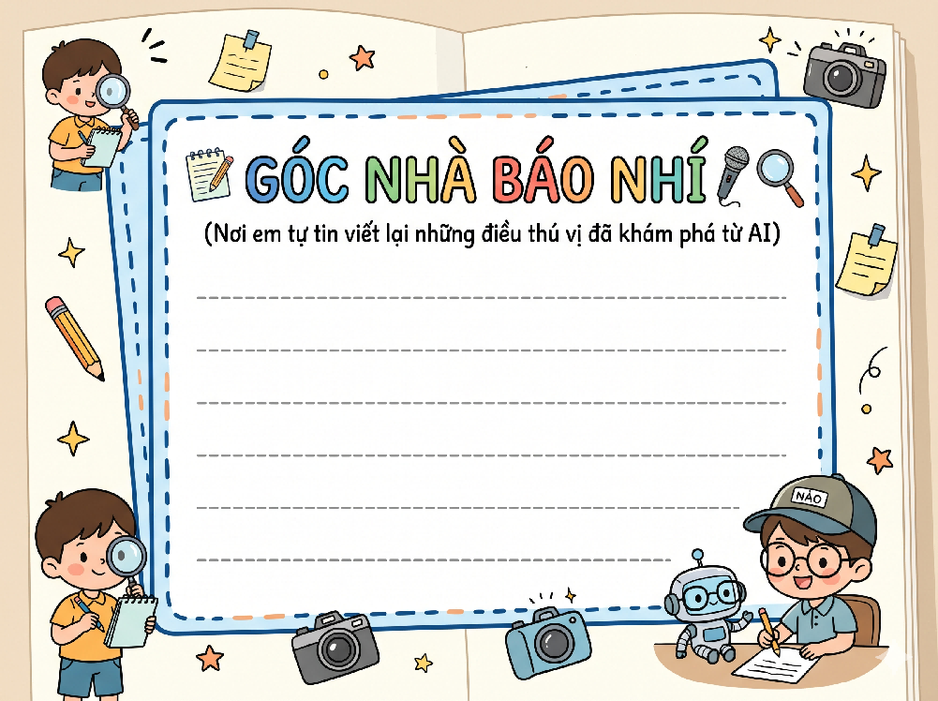
Bước 1: Em hãy tự chắt lọc thông tin cốt lõi và viết tay một đoạn tóm tắt (3-5 câu) bằng ngôn từ của chính em vào góc "Nhà báo nhí" dưới đây:
Bước 2: Quét mã QR dưới đây để mở mục Blog trên LMS. Hãy gõ lại chính xác đoạn văn em vừa viết tay ở trên để chia sẻ kiến thức mới với cả lớp nhé!
[Chèn hình ảnh mã QR dẫn đến mục Blog/Nhật ký LMS]

BÀI 3. THỰC CHỨNG THÔNG TIN - LÀM CHỦ AI
🎯 MỤC TIÊU BÀI HỌC
Sau bài này, em sẽ:
- Nhận biết được hiện tượng "Ảo giác AI" (AI đưa ra thông tin sai lệch).
- Biết cách đối chiếu, kiểm tra lại kết quả do AI cung cấp bằng sách giáo khoa hoặc các nguồn tin cậy.
- Hình thành thói quen "con người quyết định cuối cùng" và chịu trách nhiệm với sản phẩm học tập của mình.

🔥 KHỞI ĐỘNG
TRÒ CHƠI "TIN HAY KHÔNG TIN?"
Nhiệm vụ: Em hãy đọc kỹ hai đoạn thông tin khoa học dưới đây. Một đoạn do các nhà khoa học viết, một đoạn do AI tự tạo ra. Theo em, đoạn nào là "sản phẩm" của AI? Hãy đánh dấu tick (✔) vào lựa chọn của em và ghi nháp lý do nhé!
Đoạn văn A: Trái Đất là hành tinh thứ ba trong hệ Mặt Trời, có hình cầu hơi dẹt ở hai cực. Trái Đất tự quay quanh trục của nó mất khoảng 24 giờ để tạo ra ngày và đêm. | Đoạn văn B: Trái Đất là một hành tinh hình vuông khổng lồ, quay xung quanh Mặt Trăng. Mỗi ngày trên Trái Đất kéo dài 36 giờ, giúp con người có nhiều thời gian để ngủ hơn.
⬜ Em nghĩ AI đã viết Đoạn văn A
⬜ Em nghĩ AI đã viết Đoạn văn B
❓ Câu hỏi: Điểm vô lý khiến em nhận ra đoạn văn đó do AI viết là gì?
..........................................................................................................................................................................................................................................................................................................
NỘI DUNG BÀI HỌC
📖 1. Khám phá hiện tượng "Ảo giác AI"
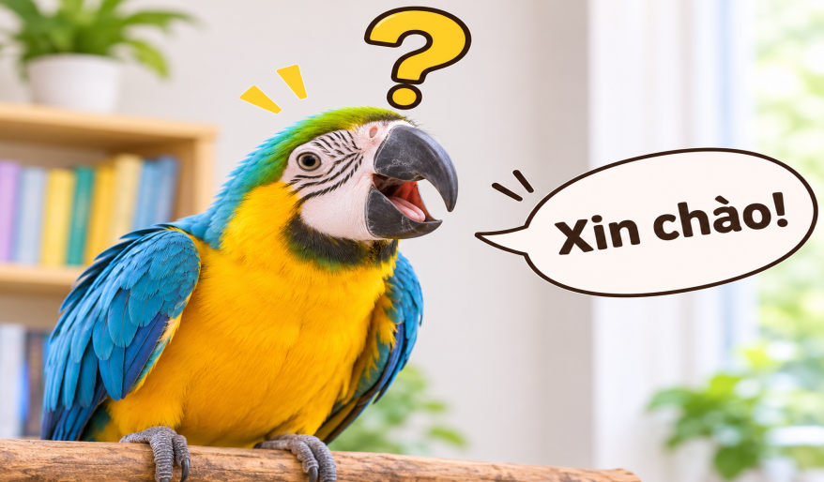
Nhiệm vụ: Em hãy lắng nghe bài giảng của thầy/cô và điền các từ khóa còn thiếu vào các chỗ trống dưới đây để hoàn thiện ghi chú bài học:
Dù rất thông minh, AI đôi khi vẫn tự bịa ra những thông tin không có thật nhưng lại trình bày một cách rất tự tin. Hiện tượng này được gọi là ........................................
Lý do là vì AI giống như một ".......................................". Nó không thực sự hiểu ý nghĩa của từ ngữ, mà chỉ đang tính toán xác suất để ghép các từ lại với nhau dựa trên dữ liệu đã được học.
Vì vậy, nguyên tắc tối thượng khi sử dụng AI là: ....................................... luôn là người quyết định cuối cùng! Em luôn phải đối chiếu, kiểm tra lại thông tin trước khi sử dụng.
📌 Hộp kiến thức:
Ảo giác AI (Hallucination): Hiện tượng AI tự tạo ra thông tin sai lệch, bịa đặt nhưng trình bày rất tự nhiên và thuyết phục.
Đừng tin 100% vào những gì AI nói! Con người phải chịu trách nhiệm kiểm tra thông tin bằng các nguồn tin cậy.

📝 2. Luyện tập: Thám tử bắt lỗi
Nhiệm vụ: Một bạn học sinh đã nhờ AI tóm tắt về Trận chiến sông Bạch Đằng năm 938. Tuy nhiên, AI đã bị "ảo giác" và đưa ra nhiều thông tin sai lệch. Em hãy đóng vai thám tử, đọc đoạn [THÔNG TIN CHUẨN] đã được cung cấp để đối chiếu, sau đó dùng bút highlight hoặc gạch chân các lỗi sai trong đoạn văn của AI và điền đính chính vào Bảng báo cáo nhé!
📚 [THÔNG TIN CHUẨN]
Trận Bạch Đằng năm 938 do vị anh hùng Ngô Quyền lãnh đạo, đánh tan đạo quân xâm lược Nam Hán trên dòng sông Bạch Đằng. Ngô Quyền đã tận dụng quy luật thủy triều, cho cắm cọc gỗ nhọn bọc sắt dưới lòng sông để đâm thủng thuyền giặc, mở ra kỷ nguyên độc lập lâu dài cho dân tộc.
🤖 [ĐOẠN VĂN DO AI TẠO RA]
"Năm 938, tướng quân Lý Thường Kiệt đã lãnh đạo nhân dân ta đứng lên chống lại quân Mông Cổ xâm lược. Ông đã sử dụng kế sách cắm cọc gỗ bọc sắt trên lòng sông Hồng. Khi thủy triều rút, thuyền của giặc bị cọc nhọn đâm thủng, quân ta giành chiến thắng vang dội, mở ra kỷ nguyên độc lập lâu dài cho dân tộc."

BẢNG BÁO CÁO CỦA THÁM TỬ
STT | Các lỗi sai (Ảo giác AI) em gạch chân được | Thông tin đính chính (Dựa vào Thông tin chuẩn)
1 | ..............................................................  .............................................................. | ..............................................................  ..............................................................
2 | ..............................................................  .............................................................. | ..............................................................  ..............................................................
3 | ..............................................................  .............................................................. | ..............................................................  ..............................................................

💻 3. Vận dụng: Xây dựng Bộ quy tắc ứng xử với AI

Nhiệm vụ: Để không bao giờ bị AI "lừa" và luôn là người làm chủ công nghệ, em hãy tự nghĩ và viết ra 1 quy tắc ứng xử của riêng mình vào tờ giấy note dưới đây để nhắc nhở bản thân nhé!
Quy tắc ứng xử với AI của em là:
........................................................................................................................................................................................................................................................................................................................................................................................................................................

BÀI 4. KHÁM PHÁ MẶT TÍCH CỰC VÀ TIÊU CỰC CỦA MỘT SỐ TÍNH NĂNG AI
🎯 MỤC TIÊU
Sau bài này, em sẽ:
- Chỉ ra được mặt tích cực và hạn chế của tính năng "Gợi ý nội dung" (Thuật toán gợi ý) trên các nền tảng mạng xã hội.
- Hiểu được "Bong bóng thông tin" là gì và nhận thức được rủi ro về quyền riêng tư.
- Biết áp dụng các thao tác kỹ thuật để chủ động kiểm soát nội dung và bảo vệ dữ liệu cá nhân của mình.

🔥 KHỞI ĐỘNG
Trải nghiệm thực tế với hệ thống gợi ý(Chèn hình ảnh mã QR dẫn đến bài tập trên LMS)
Em hãy quét mã QR để truy cập hệ thống LMS, mở phần Khởi động và làm theo hướng dẫn:
Bước 1: Mở trang chủ ứng dụng YouTube trên điện thoại hoặc máy tính của em.
Bước 2: Quan sát 10 video đầu tiên được đề xuất.
Bước 3: Chụp ảnh màn hình và nộp lên hệ thống LMS.
Ghi nháp kết quả của em vào đây trước khi nộp bài: Trong số 10 video đó, có ........ video trùng khớp với các chủ đề mà em thường hay xem hoặc vừa tìm kiếm gần đây. ❓ Cảm nghĩ của em khi máy tính dường như "đọc" được suy nghĩ của mình là gì? ....................................................................................................................................................................................................................................................................................................

NỘI DUNG BÀI HỌC
- 📖 KHÁM PHÁ THUẬT TOÁN GỢI Ý VÀ "BONG BÓNG THÔNG TIN"
Hoạt động 1: Đóng vai hệ thống AI
Em hãy mở Bài tập tương tác "Đóng vai hệ thống AI" trên LMS. Trong trò chơi này, nhiệm vụ của em là một thuật toán: Phải giữ chân người dùng tên Nam ở lại ứng dụng lâu nhất có thể!
Ghi chú sau trò chơi: Sau khi hoàn thành trò chơi trên hệ thống, em hãy tóm tắt lại kiến thức bằng cách điền vào chỗ trống dưới đây để dùng làm tài liệu ôn tập nhé (Gợi ý từ khóa: cá nhân hóa, bong bóng thông tin, quyền riêng tư):
Để giữ chân người dùng, thuật toán AI sẽ liên tục ghi nhận thói quen và .................................................... nội dung sao cho đúng với sở thích của họ. Việc này tạo ra một hiện tượng gọi là "....................................................".
📌 Hộp kiến thức: Tính hai mặt của thuật toán AI gợi ý:
Mặt tích cực: Cá nhân hóa trải nghiệm. Người dùng nhanh chóng tìm được nội dung đúng sở thích mà không mất thời gian tìm kiếm.
Mặt hạn chế: Người dùng bị giới hạn thông tin, góc nhìn bị thu hẹp. Hơn nữa, việc hệ thống liên tục thu thập lịch sử hoạt động gây ra rủi ro mất quyền riêng tư.

📝 2. LUYỆN TẬP
Hoạt động 2: Phân loại tính hai mặt Em hãy hoàn thành bài tập Kéo - Thả trên LMS để phân loại các biểu hiện của AI thành 2 nhóm: Tích cực và Hạn chế. Cố gắng đạt ít nhất 8/10 điểm nhé!
Sau khi đạt điểm chuẩn, hãy tự tổng hợp lại 2 ví dụ tâm đắc nhất của em vào bảng dưới đây:
BẢNG PHÂN LOẠI TÍNH HAI MẶT CỦA AI
Mặt Tích Cực (Nên tận dụng) | Mặt Hạn Chế (Cần cẩn trọng)
1........................................................................................................................................ | 1..............................................................................................................................................
2........................................................................................................................................ | 2..............................................................................................................................................

💻 3. VẬN DỤNG
Biện pháp chủ động kiểm soát thông tin Khi nhận ra tài khoản của mình đang bị "Bong bóng thông tin" thao túng (chỉ toàn hiện ra một loại nội dung nhàm chán), em cần làm gì để thoát ra?
Yêu cầu: Em hãy vào Diễn đàn trên LMS, viết 1 bình luận đề xuất các thao tác kỹ thuật trên trình duyệt/ứng dụng để buộc hệ thống phải gợi ý những nội dung đa dạng hơn. Đừng quên đọc và phản hồi ý kiến của ít nhất 1 bạn khác.

Lập dàn ý trước khi đăng bài lên Forum:

Giải pháp kỹ thuật của em là:
..........................................................................................................................................................................................................................................................................................................
Vì sao giải pháp này lại hiệu quả?
.........................................................................................................................................................................................................................................................................................................

